**做“腹有诗书气自华”的民进巾帼代表**

7月4日至6日，湘潭市第十四次妇女代表大会胜利召开。湘潭民进罗伊、胡海锋、沈华清、罗星、向瑶等5人出席了本次代表大会。

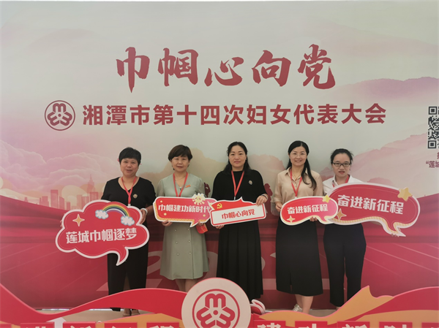

本次大会的召开，是莲乡130多万女同胞的一件大喜事，更是一次尽展巾帼风采、共创美好未来的巾帼盛会。与会代表都是来自全市各行各业的女性精英，她们激情昂扬、团结进取，展现出年纪轻能力强、气质佳学识深，有担当有作为的新时代女性风采。

罗伊、沈华清等5位湘潭民进会员表示，将认真贯彻落实本次会议精神，将大会的要求带到工作中去，影响身边更多的人。立足本职工作，坚定信念，做习近平新时代中国特色社会主义思想的践行者，以饱满的热情，弘扬“三牛”精神，发扬“四干”作风，展示女性的“真、善、美”，争做一个“腹有诗书气自华”的新时代女性，为建设社会主义现代化新湘潭做出民进妇女会员的最大贡献。